Küberit Treppenkantenprofile 813

Küberit Profile Systems

Eigenschaften

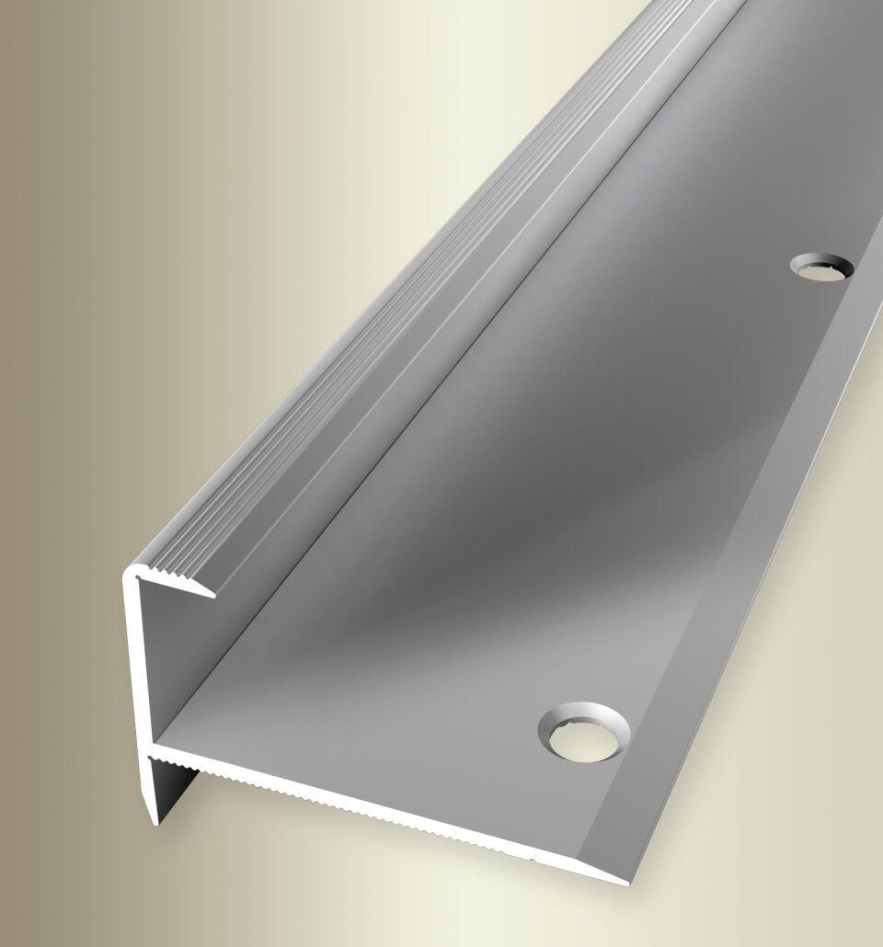

Farbton

bronze, silber

Oberfläche

eloxiert

Profilart

Kantenprofil

Werkstoff

Aluminium

Breite (mm)

43,00

Höhe (mm)

25,50

Länge (mm)

1.000,00 - 5.000,00

Befestigung

schrauben

Brandverhalten

A1

Farbtonbezeichnung Hersteller

F4 silber, F6 bronze, F2 edelstahloptik